Информация о проведении мастер – класса «Мой подарок Ветерану»
в РРЦ «Здравушка»

5 мая 2016 года на базе Республиканского реабилитационного центра «Здравушка» был проведен мастер-класс. Программа мастер-класса включала в себя изготовление открытки «Мой подарок Ветерану». Мастер-класс подготовили и провели методисты Фазлеева Н.А., Саляхетдинова А.Х., педагог-организатор Мастюкова Р.А. В мастер-классе приняли участие воспитанники реабилитационного центра «Здравушка» и их родители. Возраст детей 4-7 лет, в количестве 13 человек. Изготовление открытки принесло детям радость. Мероприятие прошло в доброжелательной, творческой атмосфере, объединило детей и их родителей.
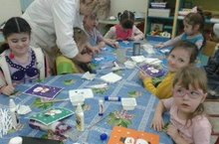 | 